КИЇВСЬКИЙ НАЦІОНАЛЬНИЙ УНІВЕРСИТЕТ
ІМЕНІ ТАРАСА ШЕВЧЕНКА
Факультет комп’ютерних наук та кібернетики

Звіт
до лабораторної роботи №5
з дисципліни
«Сучасні архітектури глибокого навчання»
Варіант 9

Виконав студент 1-го курсу
ОНП Штучний Інтелект
Ходаков Максим Олегович

Київ – 2026

1. Мета роботи
Дослідити, як фактор дисконту γ впливає на вибір агента між двома цілями з різною винагородою:
- goal2 (ближча, але дешевша): +0.5
- goal1 (дальша, але дорожча): +1.0
Основна задача — показати компроміс: при малому γ агент більше цінує швидку винагороду, а при великому γ — готовий іти довше за більшу сумарну користь.

2. Коротка теорія

2.1. Модель MDP
Середовище описується як MDP: (S, A, P, R, γ), де:
- S — множина станів (клітинки GridWorld),
- A — дії (↑ → ↓ ←),
- P(s′|s,a) — переходи (у цій роботі детерміновані),
- R(s,a) — винагорода,
- γ ∈ [0,1) — дисконт, що зменшує “цінність” далеких нагород.

2.2. Табличний Q-learning
Оцінюємо Q-функцію: Q(s,a) — очікуваний дисконтований return при виконанні дії a у стані s.
Оновлення:
Q(s,a) ← Q(s,a) + α ( r + γ max_a′ Q(s′,a′) − Q(s,a) )
Вибір дії під час навчання — ε-greedy:
- з ймовірністю ε — випадкова дія (дослідження),
- інакше — найкраща (експлуатація).

2.3. Сенс γ саме в завданні дві цілі
У нас є дві “корисності”:
- короткий шлях до меншої винагороди (goal2),
- довший шлях до більшої винагороди (goal1).
γ контролює, наскільки агент “терплячий”:
- низький γ → сильна знижка на майбутнє → вигідніше швидко взяти +0.5
- високий γ → слабша знижка → вигідніше йти за +1.0 навіть довше

3. Конфігурація експерименту (вимога №1)

3.1. Середовище
- GridWorld: 7×7
- старт: (4,4)
- goal2 (ближча): (4,6), винагорода +0.5
- goal1 (дальша): (7,7), винагорода +1.0
- step-cost (штраф за крок): −0.02
- max_steps: 200

3.2. Параметри навчання (Q-learning)
- модель: табличний Q-learning
- α (learning rate): 0.10
- ε-greedy:
  - ε_start = 0.80
  - ε_end = 0.05
  - ε_decay = 0.999
- к-сть епізодів навчання: 5000
- оцінка (greedy policy після навчання): n_eval = 500
- γ (досліджуваний параметр): 0.60, 0.80, 0.95
- seeds: фіксовані (для відтворюваності)

4. Хід виконання (вимога “код фрагментами + як відтворити”)

4.1. Реалізація двох цілей
У функції переходу середовища додано логіку:
- якщо агент потрапив у goal2 → reward = step_cost + 0.5, done=TRUE
- якщо агент потрапив у goal1 → reward = step_cost + 1.0, done=TRUE

4.2. Навчання для кожного γ
Цикл експерименту:
- запустити навчання Q-learning для конкретного γ
- після навчання оцінити greedy-policy на 500 епізодах
- зібрати частки вибору goal1/goal2
- зберегти графіки та таблицю
(Повний код наведено у додатку)

5. Результати (вимога №2: всі графіки/таблиці з підписами)

5.1. Політика та карта значень після навчання
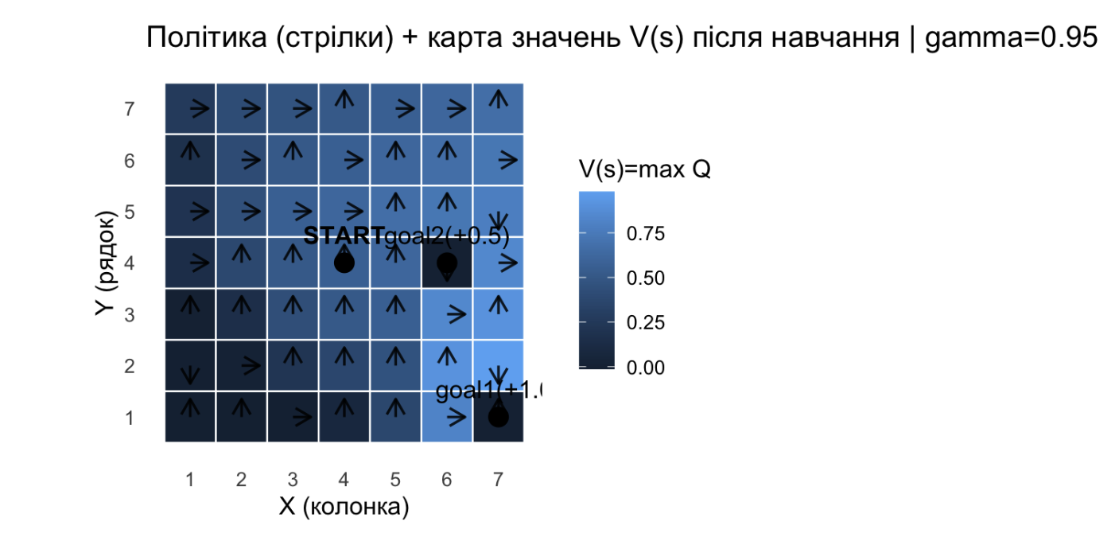
Рис. 1 — Політика (стрілки) та карта значень V(s) після навчання для різних γ (0.60 / 0.80 / 0.95).
Опис: на кожній панелі показано, куди “тягне” оптимальна стратегія агента і як змінюється розподіл цінності станів при зміні γ.

5.2. Частка вибору цілі залежно від γ (головний результат)
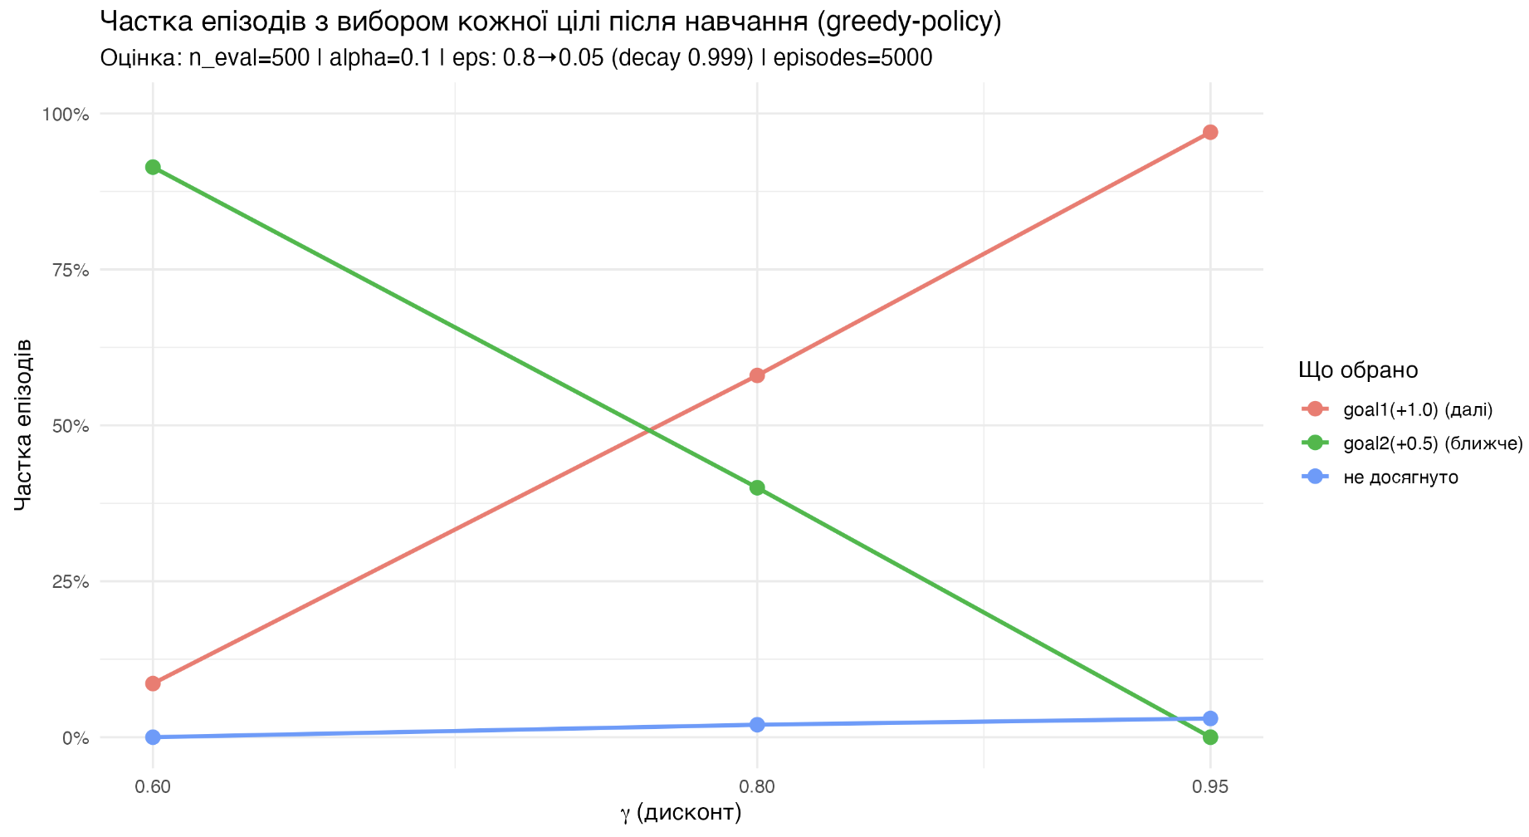
Рис. 2 — Частка епізодів, у яких greedy-політика після навчання приводить до goal1(+1.0), goal2(+0.5) або не досягає цілі, залежно від γ.
Очікувана інтерпретація:
- при γ=0.60 частіше обирається ближча ціль (+0.5),
- при γ=0.95 частіше обирається дальша (+1.0).

5.3. Криві навчання для різних γ
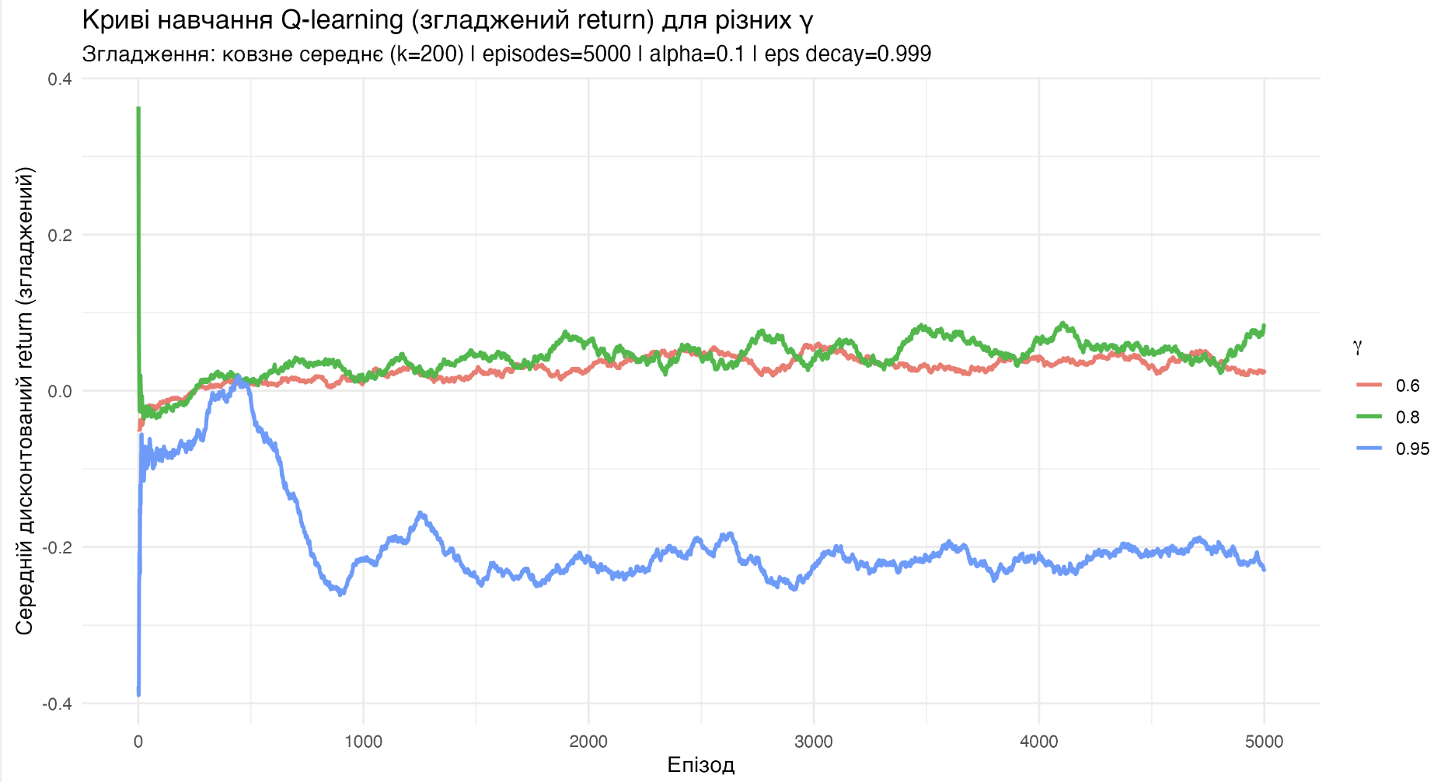
Рис. 3 — Криві навчання Q-learning: згладжений дисконтований return у процесі навчання для γ = 0.60 / 0.80 / 0.95.
Пояснення: згладження виконано ковзним середнім (k=200), щоб показати тренд, але саме навчання зберігає стохастичність через ε-greedy.

5.4. Таблиця вибору цілей
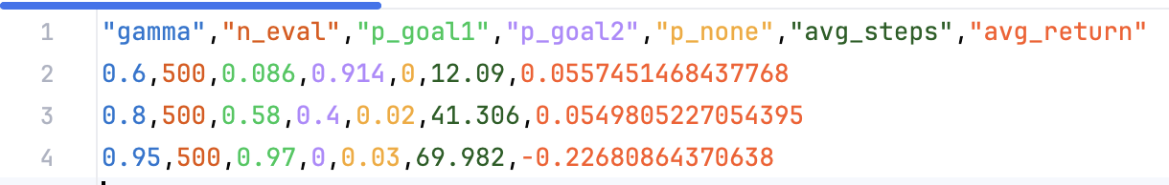
Табл. 1 — Підсумкові метрики вибору цілей для різних γ (частки вибору goal1/goal2, середній return і середня довжина епізоду).

6. Обговорення
- Вплив γ на вибір цілі.
Зі збільшенням γ агент менше “штрафує” майбутні нагороди (дисконт слабшає), тому готовий проходити більше кроків до вищої винагороди (goal1 +1.0). Навпаки, при малому γ цінність далеких нагород різко падає, і агент частіше обирає швидке досягнення goal2 (+0.5).
- Роль step-cost (−0.02).
Штраф за крок робить довгі маршрути “дорожчими”. Це підсилює компроміс:
- при малому γ + step-cost → довгий шлях стає особливо невигідним
- при великому γ агент все одно може “відбити” штраф більшою винагородою +1.0
- Ефект ε-стратегії.
На ранніх епізодах ε велике (0.80), тому агент активно досліджує — крива return шумна. Поступове зменшення ε до 0.05 стабілізує політику та дозволяє закріпити знайдений компроміс.
- Чому важливо рахувати goal choice саме після навчання greedy-політикою.
Під час навчання ε-random дії можуть “псувати” траєкторії та зміщувати статистику. Оцінювання greedy-політики показує саме те, що агент реально “вивчив”.

7. Висновки
- Зміна γ суттєво впливає на вибір між двома цілями: більший γ підвищує ймовірність вибору віддаленої, але вигіднішої цілі (+1.0).
- При низькому γ агент частіше обирає ближчу, дешевшу ціль (+0.5), оскільки далека винагорода сильніше дисконтується.
- Наявність step-cost (−0.02) підсилює компроміс: довгі шляхи стають менш привабливими, особливо при малому γ.
- Експоненційне зменшення ε (ε-decay) забезпечує перехід від дослідження до стабільної експлуатації, що видно по кривих навчання.
- Артефакти two_goals_policy.png та goal_choice_vs_gamma.png наочно демонструють, що γ є ключовим регулятором “терплячості” агента.

8. Список літератури
- Sutton R., Barto A. Reinforcement Learning: An Introduction, 2nd ed.
- R Documentation: Q-learning, Markov Decision Processes (довідкові матеріали).
- Конспект/методичка до лабораторної (розділ RL і Q-learning).

9. Скрипт
############################################################
# Лабораторна робота 5 (Індивідуальне №9)
# Дві цілі з різними винагородами: Q-learning у GridWorld
############################################################
# ----------------------------------------------------------
# 0) Пакети
# ----------------------------------------------------------
req <- c("ggplot2", "dplyr", "tidyr", "scales")
to_install <- setdiff(req, rownames(installed.packages()))
if (length(to_install)) install.packages(to_install, dependencies = TRUE)
library(ggplot2)
library(dplyr)
library(tidyr)
library(scales)
# ----------------------------------------------------------
# 1) Папки для результатів
# ----------------------------------------------------------
dir.create("plots", showWarnings = FALSE)
dir.create("tables", showWarnings = FALSE)
# ----------------------------------------------------------
# 2) Опис середовища GridWorld з ДВОМА цілями
# ----------------------------------------------------------
# Сітка 7x7, старт у центрі.
# goal2 (ближче, дешевше) = +0.5
# goal1 (далі, дорожче) = +1.0
#
# Кроковий штраф (step-cost): -0.02
# Це важливо, щоб стимулювати коротші траєкторії
# і зробити компроміс відчутним при різних gamma.
make_env <- function(n = 7) {
env <- list()
env$n <- n
env$start <- c(4, 4) # (row, col)
env$goal2 <- c(4, 6) # ближча
env$goal1 <- c(7, 7) # дальша
env$r_goal2 <- +0.5
env$r_goal1 <- +1.0
env$step_cost <- -0.02
env$max_steps <- 200
env
}
# Перетворення (row,col) <-> state_id
# state_id: 1..(n*n)
rc_to_s <- function(r, c, n) (r - 1) * n + c
s_to_rc <- function(s, n) c(((s - 1) %/% n) + 1, ((s - 1) %% n) + 1)
# Дії: 1=Up, 2=Right, 3=Down, 4=Left
ACTIONS <- c("U","R","D","L")
step_env <- function(env, state, action) {
n <- env$n
rc <- s_to_rc(state, n)
r <- rc[1]; c <- rc[2]
r2 <- r; c2 <- c
if (action == 1) r2 <- r - 1
if (action == 2) c2 <- c + 1
if (action == 3) r2 <- r + 1
if (action == 4) c2 <- c - 1
# межі
r2 <- max(1, min(n, r2))
c2 <- max(1, min(n, c2))
next_state <- rc_to_s(r2, c2, n)
# винагорода
reward <- env$step_cost
done <- FALSE
goal_hit <- NA_character_
if (r2 == env$goal2[1] && c2 == env$goal2[2]) {
reward <- reward + env$r_goal2
done <- TRUE
goal_hit <- "goal2(+0.5)"
}
if (r2 == env$goal1[1] && c2 == env$goal1[2]) {
reward <- reward + env$r_goal1
done <- TRUE
goal_hit <- "goal1(+1.0)"
}
list(next_state = next_state, reward = reward, done = done, goal_hit = goal_hit)
}
# ----------------------------------------------------------
# 3) Q-learning (табличний)
# ----------------------------------------------------------
epsilon_greedy <- function(Q_row, eps) {
if (runif(1) < eps) {
sample.int(length(Q_row), 1)
} else {
# випадково серед максимальних
mx <- max(Q_row)
best <- which(Q_row == mx)
sample(best, 1)
}
}
train_qlearning <- function(env,
episodes = 4000,
alpha = 0.10,
gamma = 0.90,
eps_start = 0.80,
eps_end = 0.05,
eps_decay = 0.999,
seed = 42) {
set.seed(seed)
nS <- env$n * env$n
nA <- 4
Q <- matrix(0, nrow = nS, ncol = nA)
eps <- eps_start
# лог кривих
log_df <- data.frame(
episode = integer(episodes),
G = numeric(episodes), # return (дисконтований)
steps = integer(episodes),
reached = character(episodes),
stringsAsFactors = FALSE
)
start_state <- rc_to_s(env$start[1], env$start[2], env$n)
for (ep in 1:episodes) {
s <- start_state
done <- FALSE
t <- 0
G <- 0
reached <- "none"
while (!done && t < env$max_steps) {
t <- t + 1
a <- epsilon_greedy(Q[s, ], eps)
tr <- step_env(env, s, a)
s2 <- tr$next_state
r <- tr$reward
# Q-learning update:
# Q(s,a) <- Q(s,a) + alpha*(r + gamma*max_a' Q(s',a') - Q(s,a))
Q[s, a] <- Q[s, a] + alpha * (r + gamma * max(Q[s2, ]) - Q[s, a])
# return
G <- G + (gamma^(t-1)) * r
s <- s2
done <- tr$done
if (done) reached <- tr$goal_hit
}
log_df$episode[ep] <- ep
log_df$G[ep] <- G
log_df$steps[ep] <- t
log_df$reached[ep] <- reached
# epsilon decay
eps <- max(eps_end, eps * eps_decay)
}
list(Q = Q, log = log_df)
}
# ----------------------------------------------------------
# 4) Оцінювання політики: greedy rollout
# ----------------------------------------------------------
run_greedy_episode <- function(env, Q, gamma = 0.9) {
n <- env$n
start_state <- rc_to_s(env$start[1], env$start[2], n)
s <- start_state
done <- FALSE
t <- 0
G <- 0
reached <- "none"
path <- data.frame(step = 0, state = s, r = env$start[1], c = env$start[2])
while (!done && t < env$max_steps) {
t <- t + 1
# greedy action (tie-break random)
mx <- max(Q[s, ])
best <- which(Q[s, ] == mx)
a <- sample(best, 1)
tr <- step_env(env, s, a)
s2 <- tr$next_state
rc2 <- s_to_rc(s2, n)
G <- G + (gamma^(t-1)) * tr$reward
path <- rbind(path, data.frame(step = t, state = s2, r = rc2[1], c = rc2[2]))
s <- s2
done <- tr$done
if (done) reached <- tr$goal_hit
}
list(reached = reached, steps = t, G = G, path = path)
}
evaluate_goal_choice <- function(env, Q, gamma, n_eval = 400, seed = 999) {
set.seed(seed)
res <- replicate(n_eval, run_greedy_episode(env, Q, gamma = gamma), simplify = FALSE)
reached <- sapply(res, `[[`, "reached")
steps <- sapply(res, `[[`, "steps")
G <- sapply(res, `[[`, "G")
tibble(
gamma = gamma,
n_eval = n_eval,
p_goal1 = mean(reached == "goal1(+1.0)"),
p_goal2 = mean(reached == "goal2(+0.5)"),
p_none = mean(reached == "none"),
avg_steps = mean(steps),
avg_return = mean(G)
)
}
# ----------------------------------------------------------
# 5) Візуалізація: policy + value heatmap (для кожного gamma)
# ----------------------------------------------------------
# value = max_a Q(s,a)
# policy = argmax_a Q(s,a)
policy_df <- function(env, Q) {
n <- env$n
nS <- n*n
df <- lapply(1:nS, function(s) {
rc <- s_to_rc(s, n)
v <- max(Q[s, ])
a <- which(Q[s, ] == max(Q[s, ]))
a <- sample(a, 1) # tie-break
data.frame(
s = s,
r = rc[1],
c = rc[2],
V = v,
a = a
)
}) |> bind_rows()
# для красивої карти: y зверху вниз
df$y_plot <- n - df$r + 1
df$x_plot <- df$c
df
}
arrow_segment_df <- function(df_pol) {
# напрямки в координатах ggplot: x вправо, y вгору
# U: (0,+0.35), R:(+0.35,0), D:(0,-0.35), L:(-0.35,0)
dx <- c(0, +0.35, 0, -0.35)
dy <- c(+0.35, 0, -0.35, 0)
df_pol |>
mutate(
x = x_plot, y = y_plot,
xend = x_plot + dx[a],
yend = y_plot + dy[a]
)
}
plot_policy_value <- function(env, Q, gamma_label) {
df <- policy_df(env, Q)
arr <- arrow_segment_df(df)
# позначимо старт і цілі
n <- env$n
start <- data.frame(
x_plot = env$start[2], y_plot = n - env$start[1] + 1,
label = "START"
)
g1 <- data.frame(
x_plot = env$goal1[2], y_plot = n - env$goal1[1] + 1,
label = "goal1(+1.0)"
)
g2 <- data.frame(
x_plot = env$goal2[2], y_plot = n - env$goal2[1] + 1,
label = "goal2(+0.5)"
)
ggplot(df, aes(x_plot, y_plot)) +
geom_tile(aes(fill = V), color = "white", linewidth = 0.4) +
geom_segment(
data = arr,
aes(x = x, y = y, xend = xend, yend = yend),
arrow = arrow(length = unit(0.12, "inches")),
linewidth = 0.6,
alpha = 0.85
) +
geom_point(data = start, aes(x_plot, y_plot), size = 4) +
geom_text(data = start, aes(x_plot, y_plot, label = label), vjust = -1.1, fontface = 2) +
geom_point(data = g1, aes(x_plot, y_plot), size = 4) +
geom_text(data = g1, aes(x_plot, y_plot, label = label), vjust = -1.1) +
geom_point(data = g2, aes(x_plot, y_plot), size = 4) +
geom_text(data = g2, aes(x_plot, y_plot, label = label), vjust = -1.1) +
coord_fixed() +
scale_x_continuous(breaks = 1:n, name = "X (колонка)") +
scale_y_continuous(breaks = 1:n, name = "Y (рядок)") +
labs(
title = paste0("Політика (стрілки) + карта значень V(s) після навчання | ", gamma_label),
fill = "V(s)=max Q"
) +
theme_minimal(base_size = 12) +
theme(panel.grid = element_blank())
}
# ----------------------------------------------------------
# 6) Експеримент: різні gamma
# ----------------------------------------------------------
env <- make_env(n = 7)
# Конфігурація навчання
CFG <- list(
episodes = 5000,
alpha = 0.10,
eps_start = 0.80,
eps_end = 0.05,
eps_decay = 0.999,
seed_train = 2026,
n_eval = 500,
seed_eval = 777
)
gammas <- c(0.60, 0.80, 0.95)
all_runs <- list()
all_eval <- list()
for (g in gammas) {
cat("\n=== TRAIN gamma =", g, "===\n")
run <- train_qlearning(
env = env,
episodes = CFG$episodes,
alpha = CFG$alpha,
gamma = g,
eps_start = CFG$eps_start,
eps_end = CFG$eps_end,
eps_decay = CFG$eps_decay,
seed = CFG$seed_train + as.integer(g*100) # щоб різні gamma мали стабільно різні seeds
)
ev <- evaluate_goal_choice(
env = env,
Q = run$Q,
gamma = g,
n_eval = CFG$n_eval,
seed = CFG$seed_eval + as.integer(g*100)
)
run$gamma <- g
all_runs[[as.character(g)]] <- run
all_eval[[as.character(g)]] <- ev
}
eval_tbl <- bind_rows(all_eval)
# Збережемо таблицю вибору цілей
write.csv(eval_tbl, file = "tables/goal_choice_table.csv", row.names = FALSE)
cat("\n✓ Таблиця:", "tables/goal_choice_table.csv\n")
# ----------------------------------------------------------
# 7) Графік 1: Частка вибору цілей vs gamma
# ----------------------------------------------------------
eval_long <- eval_tbl |>
select(gamma, p_goal1, p_goal2, p_none) |>
pivot_longer(cols = starts_with("p_"),
names_to = "metric",
values_to = "value") |>
mutate(metric = recode(metric,
p_goal1 = "goal1(+1.0) (далі)",
p_goal2 = "goal2(+0.5) (ближче)",
p_none = "не досягнуто"))
p_choice <- ggplot(eval_long, aes(x = gamma, y = value, group = metric, color = metric)) +
geom_line(linewidth = 1) +
geom_point(size = 3) +
scale_y_continuous(labels = percent_format(accuracy = 1), limits = c(0, 1)) +
scale_x_continuous(breaks = gammas) +
labs(
title = "Частка епізодів з вибором кожної цілі після навчання (greedy-policy)",
subtitle = paste0("Оцінка: n_eval=", CFG$n_eval, " | alpha=", CFG$alpha,
" | eps: ", CFG$eps_start, "→", CFG$eps_end, " (decay ", CFG$eps_decay, ")",
" | episodes=", CFG$episodes),
x = expression(gamma~"(дисконт)"),
y = "Частка епізодів",
color = "Що обрано"
) +
theme_minimal(base_size = 12)
ggsave("plots/goal_choice_vs_gamma.png", p_choice, width = 11, height = 6, dpi = 250, bg = "white")
cat("✓ Графік:", "plots/goal_choice_vs_gamma.png\n")
# ----------------------------------------------------------
# 8) Графік 2: Криві навчання (return) для різних gamma
# ----------------------------------------------------------
# Для читабельності: згладження ковзним середнім
roll_mean <- function(x, k = 200) {
# просте згладження (вікно k)
n <- length(x)
out <- rep(NA_real_, n)
for (i in 1:n) {
lo <- max(1, i - k + 1)
out[i] <- mean(x[lo:i])
}
out
}
log_all <- bind_rows(lapply(all_runs, function(run) {
df <- run$log
df$gamma <- run$gamma
df$G_smooth <- roll_mean(df$G, k = 200)
df
}))
p_learn <- ggplot(log_all, aes(x = episode, y = G_smooth, color = factor(gamma))) +
geom_line(linewidth = 1) +
labs(
title = "Криві навчання Q-learning (згладжений return) для різних γ",
subtitle = paste0("Згладження: ковзне середнє (k=200) | episodes=", CFG$episodes,
" | alpha=", CFG$alpha, " | eps decay=", CFG$eps_decay),
x = "Епізод",
y = "Середній дисконтований return (згладжений)",
color = expression(gamma)
) +
theme_minimal(base_size = 12)
ggsave("plots/learning_curves_by_gamma.png", p_learn, width = 11, height = 6, dpi = 250, bg = "white")
cat("✓ Графік:", "plots/learning_curves_by_gamma.png\n")
# ----------------------------------------------------------
# 9) Артефакт: two_goals_policy.png (політика+цінності для кожного gamma)
# ----------------------------------------------------------
# Зробимо 3 панелі (по одній на gamma) і збережемо в один PNG.
plots_pol <- lapply(gammas, function(g) {
Q <- all_runs[[as.character(g)]]$Q
plot_policy_value(env, Q, gamma_label = paste0("gamma=", g))
})
# Без додаткових пакетів (patchwork/cowplot) —
# зберемо через базовий grDevices + grid.
png("plots/two_goals_policy.png", width = 2000, height = 700, res = 200)
par(mfrow = c(1, length(gammas)), mar = c(4, 4, 4, 6))
for (i in seq_along(gammas)) {
print(plots_pol[[i]])
}
dev.off()
cat("✓ Артефакт:", "plots/two_goals_policy.png\n")
# ----------------------------------------------------------
# 10) Підсумковий друк у консоль
# ----------------------------------------------------------
cat("\n=== ПІДСУМОК (таблиця вибору цілей) ===\n")
print(eval_tbl)
cat("\nГотово.\nФайли:\n")
print(list.files("plots"))
print(list.files("tables"))

